Рабочий лист учени_____ 5___ класса ____________________________________________________

ПОВТОРЕНИЕ.
Задание 1.
Заполните схему «Строение атома».
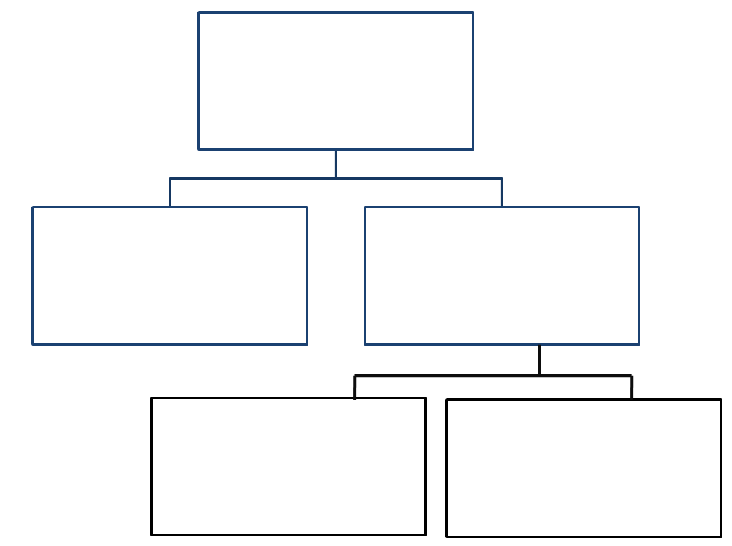

Задание 2.
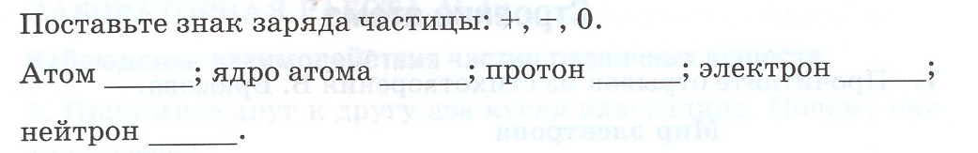

Задание 3.
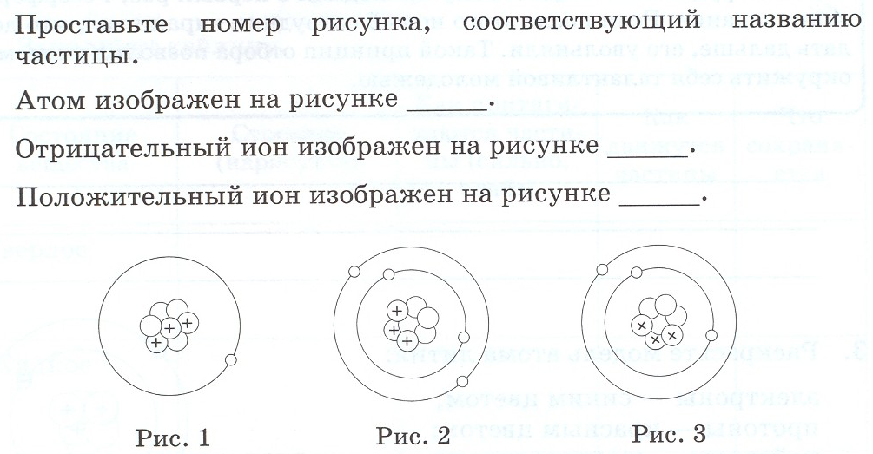

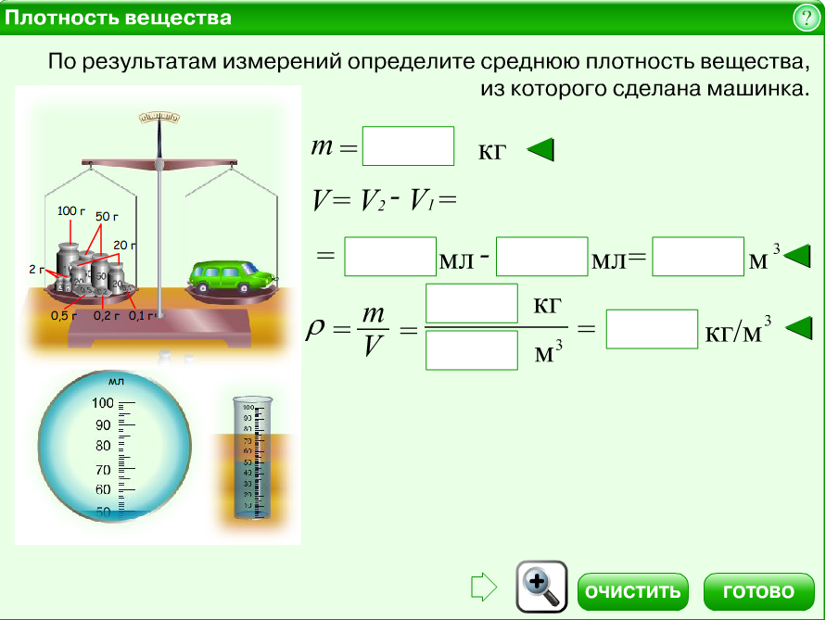

Справочные материалы:

1 кг = 1000 г
1 г = 0,001 кг
1 мл = 1 см³ = 0,000001 м³

Домашняя работа учени_____ 5___ класса ____________________________________

ПЛОТНОСТЬ

Задание 1.
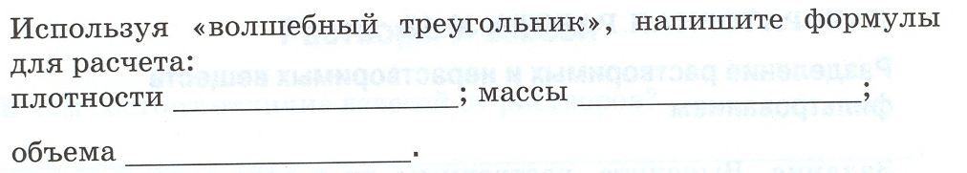

Задание 2.
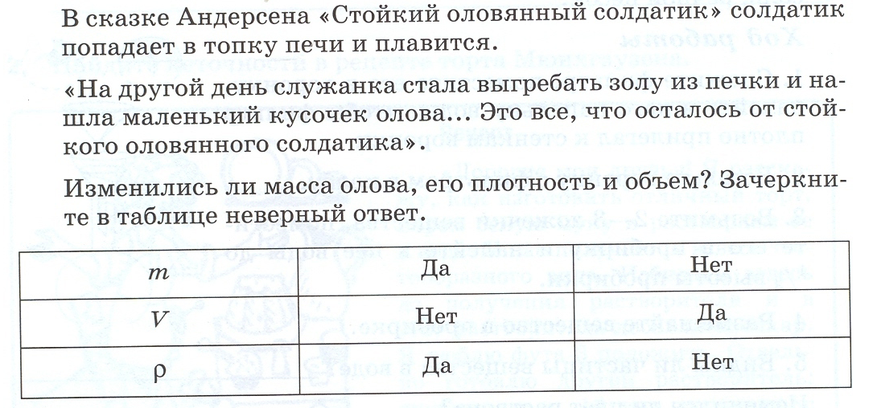

Задание 3.
